為台灣加油打氣專欄_(185)諧波式減速機─機械手臂上的關鍵性零組件

李家同

相信大家都知道，馬達速度高的時候，扭力也大。不僅馬達如此，我們開車啟動時，其實車子運行是比較費力的。機械手臂中有很多馬達，這些馬達如果高速運轉，就有足夠的扭力，此時馬達的輸出端也會高速運轉，可是我們又要輸出端慢速運轉。我們絕對不可能將馬達改成低速運轉，因為如此做，馬達的扭力就大為減低，根本無法推動輸出端。麻煩的事是，我們也不能用體積很大的馬達，這種馬達雖然在低速時還保有足夠的扭力，但是在機械手臂中，不允許使用這種馬達。

因此，我們要馬兒好，又要馬兒少吃草，怎麼辦呢?工程師利用齒輪的方法，使得馬達仍然快速運轉，但是輸出端卻又慢速運轉。比方說，馬達轉100圈，輸出端才只轉2圈。這是很神奇的，我今天要介紹的這種齒輪，又稱為諧波式減速機(harmonic drive apparatus)。

諧波式減速機是用在機械手臂上的一種不可或缺的關鍵性零組件，如果沒有這個零件，機械手臂就無法實現。減速機的作用主要並不是減速，而是增加軸的力矩。

圖一是諧波式減速機的內部結構簡圖，分別是馬達端、固定端以及輸出端。這種減速機有兩個齒輪，固定端齒輪和輸出端齒輪。

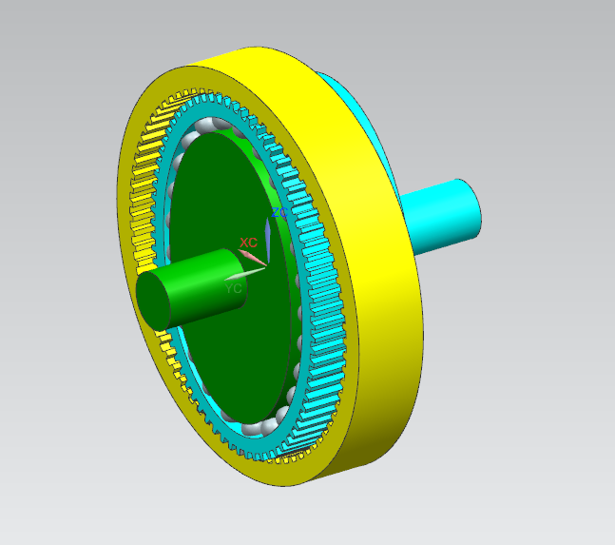
馬達端
固定端
輸出端
圖一 諧波式減速機簡圖

馬達端是馬達輸入的地方，由圖二可以看到，馬達端本身是橢圓形的，這是它設計獨特的地方之一。
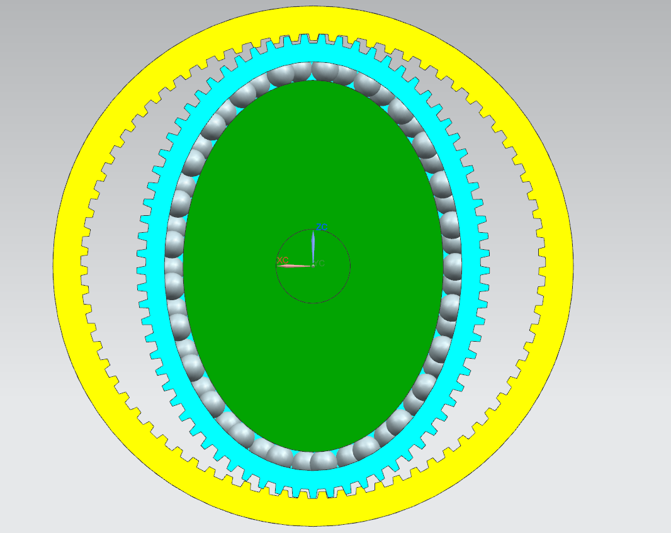
圖二 諧波式減速機正面圖

更特別的是，輸出端的材料是金屬材質，卻是有彈性的，在輸出端還沒和馬達端組裝在一起之前，輸出端齒輪其實是圓形的，如圖三。

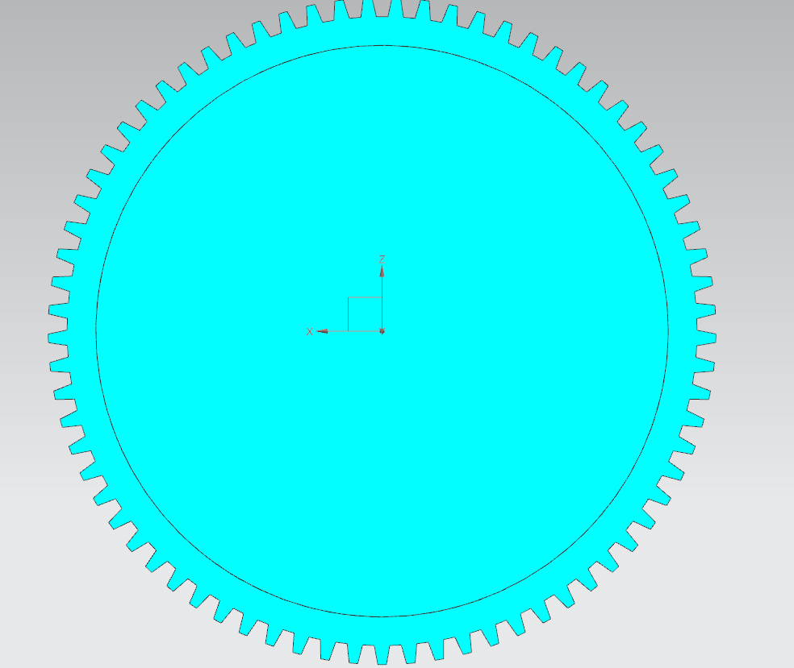
圖三 固定端原始形狀

請看圖四，輸出端齒輪和馬達端結合後，因本身的彈性，就變成馬達端的橢圓形，而它們之間則是用鋼珠當作減緩摩擦的介質。

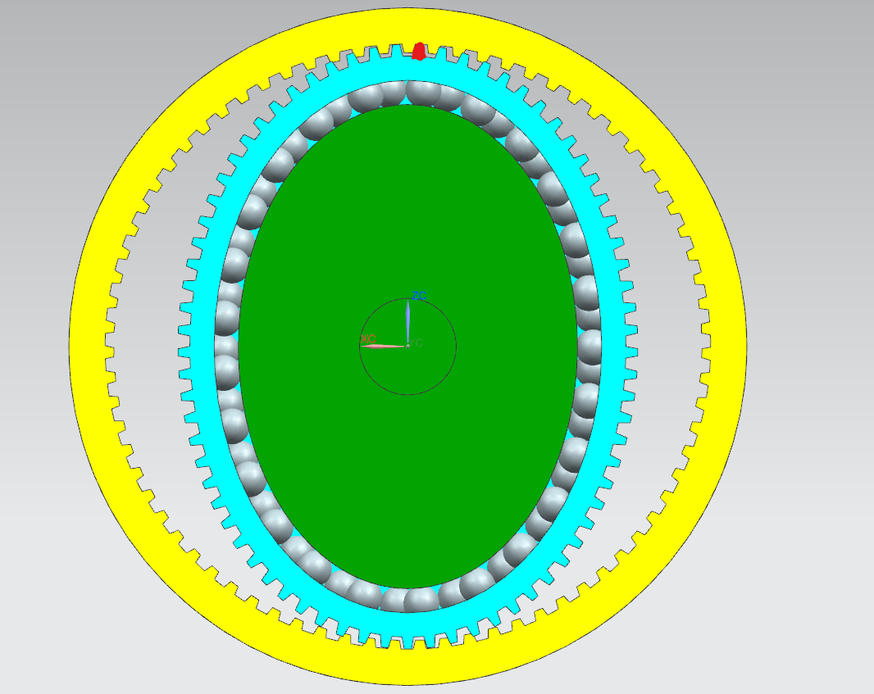
圖四 固定端原始位置標記(紅色)

諧波式減速機在運作的時候，馬達端開始轉動，而輸出端沒有跟著馬達端一起轉動，只是隨著橢圓的形狀變化，如圖五。(輸出端標記的齒為原點，而原點並沒有跟著橢圓形一起轉動)

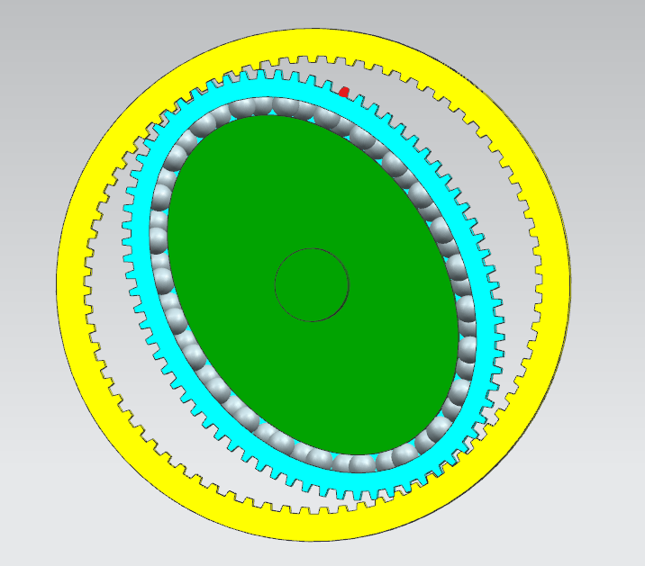
圖五 馬達端轉45度後輸出端標記位置

馬達端轉45度後，可以發現輸出端的標記位置並沒有旋轉45度，而且和馬達旋轉的方向是相反的。各位一定已經看出，馬達端轉了很大的角度，輸出端標記位置只轉了一個很小的角度。

以下我們用一個簡單的例子來解釋。假設固定端齒輪有14個，而輸出端齒輪只有12個，請從圖六開始看起。

1
2
3
4
5
6
7
8
9
10
11
12
1’
2’
3’
4’
5’
6’
7’
8’
9’
10’
11’
12’
13’
14’
圖六、起始狀態 1’對1

1
2
3
4
5
6
7
8
9
10
11
12
1’
2’
3’
4’
5’
6’
7’
8’
9’
10’
11’
12’
13’
14’
圖七、t=1時，2’對2

1
2
3
4
5
6
7
8
9
10
11
12
1’
2’
3’
4’
5’
6’
7’
8’
9’
10’
11’
12’
13’
14’
圖八、t=2時，3’對3

1
2
3
4
5
6
7
8
9
10
11
12
1’
2’
3’
4’
5’
6’
7’
8’
9’
10’
11’
12’
13’
14’
圖九、t=3時，4’對4

1
2
3
4
5
6
7
8
9
10
11
12
1’
2’
3’
4’
5’
6’
7’
8’
9’
10’
11’
12’
13’
14’
圖十、t=4時，5’對5

1
2
3
4
5
6
7
8
9
10
11
12
1’
2’
3’
4’
5’
6’
7’
8’
9’
10’
11’
12’
13’
14’
圖十一、t=5時，6’對6

1
2
3
4
5
6
7
8
9
10
11
12
1’
2’
3’
4’
5’
6’
7’
8’
9’
10’
11’
12’
13’
14’
圖十二、t=6時，7’對7

1
2
3
4
5
6
7
8
9
10
11
12
1’
2’
3’
4’
5’
6’
7’
8’
9’
10’
11’
12’
13’
14’
圖十三、t=7時，8’對8

1
2
3
4
5
6
7
8
9
10
11
12
1’
2’
3’
4’
5’
6’
7’
8’
9’
10’
11’
12’
13’
14’
圖十四、t=8時，9’對9

1
2
3
4
5
6
7
8
9
10
11
12
1’
2’
3’
4’
5’
6’
7’
8’
9’
10’
11’
12’
13’
14’
圖十五、t=9時，10’對10

1
2
3
4
5
6
7
8
9
10
11
12
1’
2’
3’
4’
5’
6’
7’
8’
9’
10’
11’
12’
13’
14’
圖十六、t=10時，11’對11

1
2
3
4
5
6
7
8
9
10
11
12
1’
2’
3’
4’
5’
6’
7’
8’
9’
10’
11’
12’
13’
14’
圖十七、t=11時，12’對12
1
2
3
4
5
6
7
8
9
10
11
12
1’
2’
3’
4’
5’
6’
7’
8’
9’
10’
11’
12’
13’
14’
圖十八、t=12時，13’對1

1
2
3
4
5
6
7
8
9
10
11
12
1’
2’
3’
4’
5’
6’
7’
8’
9’
10’
11’
12’
13’
14’
圖十九、t=13時，14’對2

θ
1
2
3
4
5
6
7
8
9
10
11
12
1’
2’
3’
4’
5’
6’
7’
8’
9’
10’
11’
12’
13’
14’
圖二十、t=14時，1’對3

如圖二十所示，當馬達的橢圓軸逆時針轉了一圈後，原本的1’對1就變成1’對3，對於輸出端來說，它的齒輪1等於是順時針轉了兩個齒，也是一個很小的角度。以此類推，當馬達的橢圓軸轉了6圈後，又會回到1’對1，此時輸出端整整順時針轉了1圈。因此，我們可以說，馬達轉6圈，輸出端才轉1圈。

要知道，這一切都是因為輸出端的齒輪是橢圓形的，以及內圈外圈的齒數差，所以當馬達軸轉動的時候，輸出端的齒輪每次只移動了一點點。

假如外圈102個齒輪，而橢圓形齒輪只有100個，馬達每轉1圈，橢圓形齒輪其實只轉了2個齒數，所以減速是50倍。

以上是諧波減速機的原理，全世界都向日本的兩家公司購買這種減速機，減速機牽涉到齒輪，我們的工研院一直幾十年來如一日在研究精密齒輪，由於這麼多年來的努力，我們也可以生產諧波減速機了。以下是這種機械各種技術的分析表(表一)。
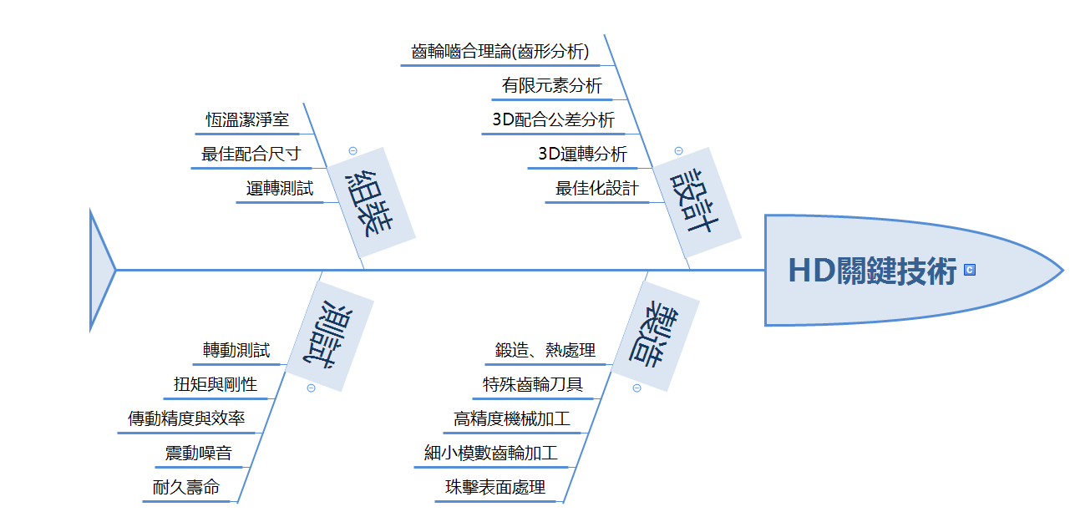
表一

這種零組件製造的過程也相當複雜，表二顯示所有的過程。

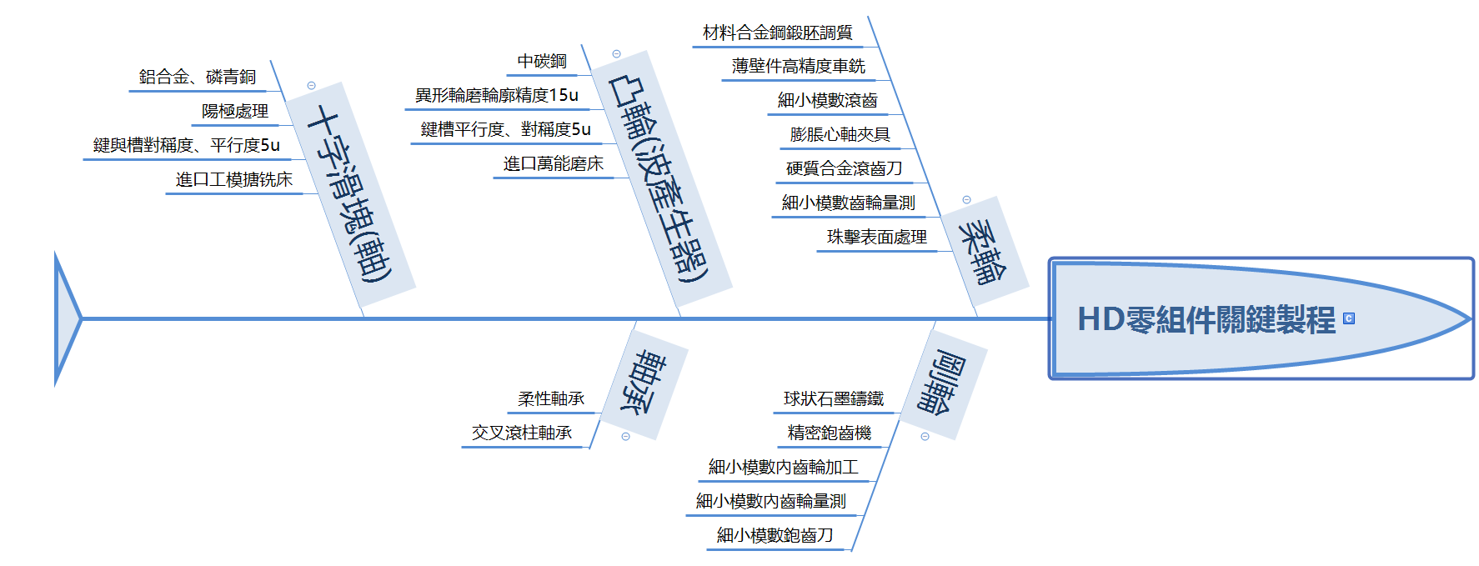
表二

各位要知道，只要任何一個製造過程出了問題，比方說，溫度不對，做出來的結果就不夠好。如何能夠保證製造過程沒有問題，乃是因為我們的工程師肯下苦功。他們的學問當然相當好，可是他們在實驗室中認真的設法找到最好的參數，如果沒有這種努力，我們是做不出來的。

在工業界，這種零組件必須經過1000小時的連續運作，我國的這項產品通過了1000小時的測試。

所謂測試，乃是指扭力夠不夠、減速精度夠不夠、有沒有噪音，噪音當然不能完全避免，機械業有一種特別的噪音，叫做異音，測試的結果，我們產品的異音和日本產品的異音一樣。

政府最近一直在強調AI，AI當然又牽涉到機器人。在工業界，機械手臂才是最重要的，幾乎很難想像先進的工廠中沒有機械手臂，而機械手臂裡的減速機是關鍵性的零組件。我們應該很高興，由於國家有很多腳踏實地的工程師，長年累月的做研究，我們總算有這種產品了。

